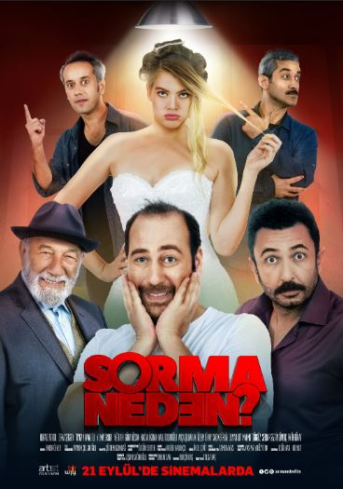

Basın Bülteni 17.09 2018
SORMA NEDEN

Gösterim Tarihi: 21 Eylül 2018
Dağıtım: Bir Film
Yapım: Artist Film Yapım
Senaryo: Doğuhan Korkut
Yapımcı: Burçin Baş
Facebook: http://www.facebook.com/sormanedenfilm
Instagram: http://www.instagram.com/sormanedenfilm
Twitter: http://www.twitter.com/sormanedenfilm
Yönetmen: Tolga Baş
Oyuncular: Burak Satıbol, Derya Şensoy, Toygan Avanoğlu, Yılmaz Gruda, Mahmut Gökgöz, Nazlı Tosunoğlu

“SORMA NEDEN” 21 EYLÜL’DE SİNEMALARDA...
İSTENMEYEN DÜĞÜN SERÜVENİ VİZYONDA
Ünlü oyuncular Burak Satıbol, Derya Şensoy ve Toygan Avanoğlu’nun başrollerinde yer aldığı macera dolu gizemli komedi filmi “Sorma Neden” 21 Eylül Cuma günü sinemaseverlerle buluşmaya hazırlanıyor.
Başrollerini Burak Satıbol, Derya Şensoy ve Toygan Avanoğlu’nun paylaştığı filmin oyuncu kadrosunda Türk sinema ve tiyatrosunun emektar aktörü Yılmaz Gruda ve usta oyuncular Mahmut Gökgöz ile Nazlı Tosunoğlu da bulunuyor. Aşk, macera ve komediyi bir araya getiren filme, beyazperdenin pek çok sevilen isimleri de birbirinden eğlenceli karakterleri ile eşlik ediyor. Merakla beklenen “Sorma Neden” 21 Eylül Cuma günü vizyona giriyor.
Senaryosunu Doğuhan Korkut’un yazdığı, yapımcılığını Burçin Baş’ın üstlendiği ‘’Sorma Neden’’ filminin yönetmen koltuğunda ise projeleriyle adından sıkça söz ettiren Türk sinemasının genç ve yetenekli yönetmenlerinden Tolga Baş oturuyor.
“Sorma Neden” Hakkında
Yağmur (Derya Şensoy) ile Kayhan’ın (Serdar Sezgin Güvenç) düğünü kimsenin gerçekleşmesini istemediği bir düğündür. Bu düğünde ne kaçaklar ne de kaçırılanlar biter. Kaynana (Nazlı Tosunoğlu) ve görümceler (Ayça Işıldar Ak ve Özlem Türay) gelini beğenmezken, gelinin eski sevgilisi Uğur (Burak Satıbol) aşkını maziye gömemez ve geçmişin içinden çıkıp gelir.
Düğün gecesinde ise damat ortadan kaybolur. Kayıp damat vakasını aydınlatmaya çalışan polisler; işgüzar arkadaşları, borç tahsili derdine düşen mahalle esnafını ve aileleri sorguya çeker. Bir düğün ancak bu kadar maceralı ve gizemli olabilir. Neden mi? Sorma Neden?
Sezonun en samimi, eğlenceli ve sıcak filmi olmaya aday “Sorma Neden” 21 Eylül Cuma günü sinemaseverleri kahkaha tufanına davet ediyor.
Basın Bilgi: Naz Çekem – Ajanda PR
0212 257 6618 & 0532 581 9557
www.ajandapr.com

